**一．选择题**

1．关于系统动量是否守恒，下列说法不正确的是（）

A．只要系统内有摩擦力，动量就不可能守恒

B．只要系统所受合外力的冲量为零，系统的动量守恒

C．系统不受外力作用时，动量守恒

D．整个系统的加速度为零，系统的动量守恒

2．关于牛顿运动定律和动量守恒定律的适用范围，下列说法正确的是（）

A．牛顿运动定律也适合解决高速运动的问题

B．牛顿运动定律也适合解决微观粒子的运动问题

C．动量守恒定律既适用于低速，也适用于高速运动的问题

D．动量守恒定律适用于宏观物体，不适用于微观物质

3．在下列几种现象中，所选系统动量守恒的有 （）

A．原来静止在光滑水平面上的车，从水平方向跳上一个人，人和车为一系统

B．运动员将铅球加速推出，运动员和铅球为一系统

C．重物竖直下落在静止于地面的车厢中，重物和车厢为一系统

D．斜面放在光滑水平面上，滑块沿光滑的斜面下滑，滑块和斜面为一系统

4．两个物体相互作用前后的总动量不变，则由这两个物体所组成的系统必有（）

A．一定不受外力作用

B．所受的外力之和一定为零

C．一定没有摩擦力作用

D．每个物体的动量都不变

5．关于动量守恒定律的研究对象，下列说法中最严格的正确说法是（）

A．单个物体

B．物体系

C．相互作用的物体系

D．不受外力作用或外力之和为零的物体系

6．甲、乙两船静止在湖面上，总质量分别是、，两船相距，甲船上的人通过绳子，用力拉乙船，若水对两船的阻力大小均为且，则在两船相向运动的过程中（）

A．甲船的动量守恒

B．乙船的动量守恒

C．甲、乙两船的总动量守恒

D．甲、乙两船的总动量不守恒

7．在两个物体相互作用的过程中，没有其他外力作用，下列说法中正确的是（）

A．质量大的物体动量变化大

B．两物体的动量变化大小相等

C．质量大的物体速度变化小

D．两物体所受的冲量相同

8．如图所示，一物块放在长木板上以初速度从长木板的左端向右运动，长木板以初速度也向右运动，物块与木板间的动摩擦因数为，木板与水平地面间接触光滑，，则在运动过程中 （）

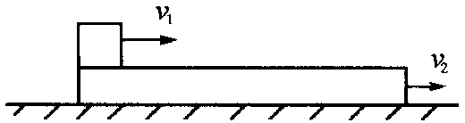 A．木板的动量增大，物块的动量减少

B．木板的动量减少，物块的动量增大

C．木板和物块的总动量不变

D．木块和物块的总动量减少

9．一只小船静止在平静的湖面上，一个人从小船的一端走到另一端，不计水的阻力，下列说法正确的是（）

A．人在船上行走时，人对船的冲量比船对人的冲量小，所以人向前运动得快，船后退得慢

B．人在船上行走时，人的质量比船的质量小，它们所受的冲量大小是相等的，所以人向前走得快，船后退得慢

C．当人停止走动时，因船的惯性大，所以船将继续后退

D．当人停止走动时，因系统的总动量守恒，所以船也停止后退

10．如图所示，质量为的小车置于光滑的水平面上，车的上表面粗糙，有一质量为的木块以初速度水平地滑至车的上表面，若车面足够长，则（）

A．木块的最终速度为 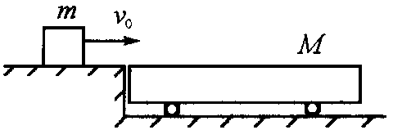

B．由于车面粗糙，小车和木块所组成的系统动量不守恒

C．车面越粗糙，木块减少的动量越多

D．车面越粗糙，小车获得的动量越多

**参考答案：**

1．A 2．C 3．A 4．B 5．D 6．C

7．BC 8．AC 9．BD 10．A

**二．填空题**

1．竖直向上发射炮弹的高射炮，以炮身和炮弹为一个系统，则该系统的动量______；以炮身、炮弹和地球为一系统，则该系统的动量________．

2．质量为的物体A以速率向右运动，质量为的物体B以速率向左运动，，它们相碰后粘合在一起运动，则可判定它们一起运动的方向为_______．

3．质量为的木块在光滑水平面上以速度向右滑动，迎面射来一质量为，水平速度为的子弹，若子弹穿射木块时木块的速度变为，且方向水平向左，则子弹穿出木块时的速度大小为________.

**参考答案：**

1．不守恒 守恒 2．向右 3．

**三．计算题**

1．质量的小车，以速度沿光滑水平轨道运动时，质量的石块竖直向下落入车内，经过一段时间，石块又从车上相对车竖直落下，则石块落离车后车的速度．

2．质量为的机车，向右滑行与静止的质量均为的四节车厢挂接在一起，机车的速度减小了，求机车原来的速度大小．

**参考答案：**

1．16 m／s 2．